Самопрезентация на тему «Я и моя профессия».
«Мост доверия — путь к возможностям»
МОЯ ИСТОРИЯ И МИССИЯ
«Здравствуйте, уважаемые коллеги и гости! Меня зовут Дерябина Анна Сергеевна. Я педагог - психолог ВКК, работаю в МДОАУ «Детский сад № 106» г. Орска. Стаж моей работы в должности 14 лет.
«Говорят, что профессия выбирает человека, а не человек профессию. В моём случае это именно так. Четырнадцать лет назад я переступила порог детского сада — и осталась здесь сердцем».
«Часто психолога сравнивают с врачом или учителем. Но я вижу свою миссию иначе. Я — строитель мостов».
«Ребенок с особенностями развития часто оказывается на "одиноком острове". Барьеры здоровья, непонимание окружающих, страхи родителей — всё это глубокие рвы, которые отделяют малыша от полноценной жизни. Моя профессия — строить мосты через эти рвы».
«Мой путь — это помощь тем, кто нуждается в ней больше всего: нашим особенным детям. Дети с ограниченными возможностями здоровья — это не диагнозы и не медицинские карточки. Это живые, чувствующие, невероятно сильные маленькие люди, каждый из которых заслуживает быть увиденным и услышанным».
«Работа с детьми с ОВЗ — это ежедневный поиск «ключика» к душе каждого ребёнка. Там, где обычный ребёнок схватывает на лету, моему подопечному нужно пройти долгий путь — и я иду рядом, держа его за руку.
Моя главная задача — увидеть в ребёнке не его диагноз, а его возможности. Показать ему, что мир добр, а он сам — талантлив и важен».
ТРИ КИТА МОЕЙ РАБОТЫ
За годы практики я выработала три главных профессиональных принципа, которые стали основой моего подхода к каждому ребёнку и каждой семье.
- Терпение. Мы радуемся даже самому маленькому шагу: первой улыбке, первому осознанному слову или умению просто посмотреть в глаза. Каждый микропрогресс — это победа, достойная праздника. В нашей работе нет «слишком маленьких» достижений.
- Вера. Если я не буду верить в успех ребёнка — в него не поверит никто. Моя глубокая уверенность в потенциале каждого малыша передаётся и ему самому, и его родителям. Вера — это топливо, которое движет нас вперёд даже в самые трудные дни.
- Любовь. Без искреннего тепла в нашей профессии работать невозможно. Дети с ОВЗ чувствуют фальшь моментально — но так же быстро они откликаются на доброту. Настоящая любовь к детям — это не сентиментальность, а ежедневный труд и неиссякаемое желание помочь.
МЕТОДЫ РАБОТЫ С ДЕТЬМИ
Первый пролет моста: Связь «Внутреннее — Внешнее» (Песочная терапия)
«Первый мост» ведет из закрытого внутреннего мира ребенка к нам, взрослым. Многим моим воспитанникам трудно говорить, но их руки могут рассказать всё. Песочная терапия — это мост без слов. В песочнице ребенок выстраивает свои страхи, радости и надежды».
«Песок забирает тревогу и успокаивает. Я, как психолог, прохожу по этому мосту к нему навстречу, чтобы понять, что его беспокоит, и помочь ему справиться с этим».
«Для ребёнка с ОВЗ, которому порой трудно выразить свои чувства словами, песочница становится целым миром».
Результаты применения и эффективность метода.
- Мелкая моторика рук. Тактильное взаимодействие с песком активно развивает мелкие мышцы рук, что напрямую влияет на развитие речи и когнитивных функций.
- Снятие страхов. Через безопасную игровую среду ребёнок постепенно освобождается от тревог и фобий, которые блокируют его развитие и общение.
- Коммуникация. Песочница создаёт естественное пространство для диалога. Строя миры из песка, ребёнок учится взаимодействовать, договариваться и рассказывать о себе.
- Уверенность. На песке ребёнок чувствует себя творцом и созидателем. Это даёт ему колоссальную уверенность в собственных силах и желание двигаться вперёд.
2. Второй пролет моста: Связь «Тело — Разум» (Кинезиология)
«Первый мост, который мы возводим, — это мост внутри самого ребенка. У детей с ОВЗ часто нарушена связь между движением и мыслью.
«Здесь мне на помощь приходит кинезиология. Когда мы делаем "перекрестные шаги" или упражнение "зеркальное рисование", мы буквально прокладываем нейронные мостики между правым и левым полушариями. Это фундамент. Без него невозможно развитие речи, внимания и памяти. Мы учим мозг и тело слышать друг друга».
Результаты применения и эффективность метода.
«Наводим мосты между полушариями»
- Улучшение памяти и внимания — ребёнок становится более сосредоточенным на занятиях
- Контроль над телом — повышается координация движений и пространственная ориентация
- Эмоциональная регуляция — ребёнок лучше управляет своими реакциями и импульсами
- Речевое развитие — активация моторных зон коры способствует формированию речи
МАЛЕНЬКИЕ ПОБЕДЫ - ГЛАВНАЯ НАГРАДА
Профессия педагога-психолога в ДОУ научила меня главному: замечать чудеса в мелочах. За время моей работы именно эти «мелочи» стали для меня самыми дорогими профессиональными наградами.
Первое прикосновение  Когда ребёнок, который раньше боялся прикосновений и избегал контакта, впервые сам берёт тебя за руку — это момент, который невозможно забыть. За этим жестом стоят месяцы терпеливой работы, тысячи маленьких шагов навстречу доверию. | Рисунок на песке  Когда тот же самый ребёнок начинает увлечённо рисовать на песке, создавать свои миры и называть их — это прорыв. Это значит: страх отступил, творчество победило, и ребёнок почувствовал себя творцом.
Правильное движение  Когда малыш, которому давалось с трудом даже простое координированное движение, правильно и радостно выполняет кинезиологическое упражнение — видно, как в его глазах вспыхивает гордость. Это и есть моя самая большая профессиональная радость. | Первое слово  Первое осознанное слово, первый контакт глаза в глаза, первая улыбка в ответ на улыбку — каждое из этих событий для меня равноценно большому открытию. Именно ради этих мгновений я прихожу на работу каждое утро.

РОДИТЕЛИ - ГЛАВНАЯ ОПОРА НАШЕГО МОСТА
«Строя мост» для ребенка с ОВЗ, я понимаю: он не сможет идти по нему один. Ему нужны надежные перила, на которые можно опереться. И этими перилами являются его родители.
Я глубоко убеждена: педагог-психолог в детском саду работает не только с ребёнком, но и со всей семьёй. Когда в семье рождается «особенный» малыш, родители нередко оказываются в растерянности — в состоянии тревоги, беспомощности или даже одиночества.
Моя задача — стать для них надёжным союзником и проводником.
«Когда в семье растет особенный ребенок, родители часто чувствуют себя так, будто они стоят на обрыве. Моя задача как психолога — протянуть им руку и построить маршрут доверия через три важные станции:
1. Станция «Бережная консультация» (Индивидуальная работа)
Для меня консультация — это не сухой отчет о диагностике. Это пространство, где мама или папа могут выдохнуть и снять маску "сильного родителя".
* О чем мы говорим: Мы учимся видеть за диагнозом — личность, за проблемой — возможность.
Результат: Родитель уходит от меня не с пачкой тестов, а с пониманием: "Я знаю, что делать сегодня вечером, чтобы моему ребенку стало легче"*. Мы вместе подбираем те самые "кирпичики" — упражнения и игры, которые подходят именно их малышу.
2. Станция «Круглый стол: Мы вместе» (Групповая поддержка)
Родители детей с ОВЗ часто варятся в собственном соку, чувствуя себя изолированными. Мои круглые столы — это площадка, где этот вакуум исчезает.
* Как это проходит: Мы садимся в круг (как и с детьми на моих занятиях), пьем чай и обсуждаем темы, которые "болят": как реагировать на капризы, как не выгореть самой, как радоваться маленьким шагам.
Главная ценность: Здесь родители понимают: "Я не один. Мои чувства нормальны. У соседа такая же проблема, и он с ней справился"*. Это дает колоссальный ресурс для движения дальше.
3. Станция «Мастерская успеха» (Практикумы)
Я глубоко убеждена: теорией мост не построишь. Нужно брать инструменты в руки.
* Что мы делаем: На практикумах я предлагаю родителям самим стать детьми. Они погружают руки в песок, пробуют выполнить сложные кинезиологические упражнения "кулак-ребро-ладонь".
* Зачем это нужно: Только почувствовав на себе, как песок успокаивает, а гимнастика мозга помогает сосредоточиться, родитель искренне верит в метод и начинает применять его дома. Так наш мост становится непрерывным: от детского сада до домашнего порога.
МОСТ ДОВЕРИЯ И ПАРТНЕРСТВА
Вы — лучшие эксперты по своему ребёнку, а я — ваш помощник. Только в тесном сотрудничестве, когда мы смотрим в одну сторону, мы можем добиться по-настоящему значимых результатов».
Союз педагога-психолога и семьи — это не просто красивые слова. Это рабочий механизм, который даёт реальный результат. Я всегда говорю родителям: «Мы с вами — одна команда». Я обучаю их использовать простые приёмы дома, чтобы наша работа не прерывалась за порогом детского сада.
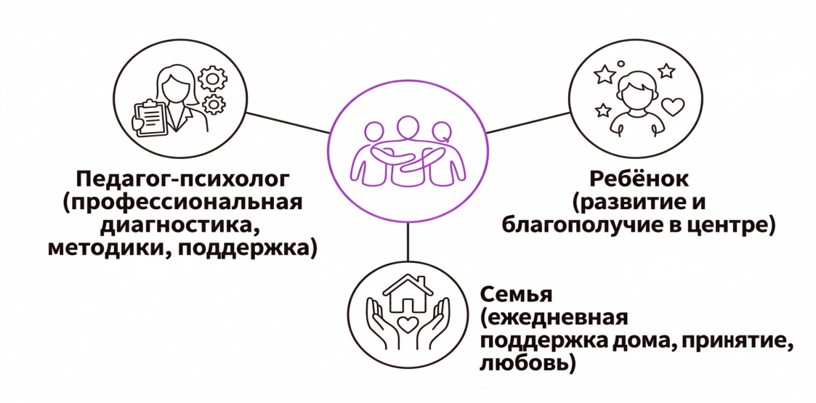

Только тогда, когда психолог, семья и ребёнок движутся в одном направлении, возникает настоящая синергия — и именно она творит те маленькие чудеса, ради которых мы и работаем каждый день.

«ПЕДАГОГИ-АРХИТЕКТОРЫ ЕДИНОГО ОБРАЗОВАТЕЛЬНОГО ПРОСТРАНСТВА
«Мост доверия» не может висеть в воздухе. Его опоры должны стоять на прочном фундаменте профессионального взаимодействия.
Воспитатели и узкие специалисты (учителя - логопеды, дефектологи) — это те люди, которые находятся с ребенком каждую минуту.
Моя роль в работе с педагогами — быть навигатором и поддержкой. Я строю наш профессиональный мост через три ключевых направления:
1.Психологическое просвещение: «Понимать, а не просто обучать»
Работа с ребенком с ОВЗ требует от воспитателя особых знаний.
* Что я делаю: На педсоветах и семинарах я "перевожу" сложные медицинские диагнозы на понятный педагогический язык. Я объясняю, почему Петя не может усидеть на месте (это не каприз, а особенность нервной системы) и почему Маша закрывает уши руками.
* Результат: Когда педагог понимает причину поведения, уходит раздражение, а на его место приходит профессиональное принятие и спокойствие.
2. Мастер-классы: «Копилка приемов»
Я не просто даю рекомендации на бумаге, я делюсь своими рабочими инструментами.
* Как это работает: Я приглашаю коллег в свою "песочницу" или на сеанс кинезиологии. Мы вместе разучиваем упражнения "гимнастики мозга", которые воспитатель может использовать на занятиях.
* Зачем это нужно: Чтобы у ребенка была единая среда. Если психолог делает одно, а воспитатель другое — «мост развалится». Когда мы используем общие приемы (например, те же тактильные мешочки), ребенок чувствует себя в безопасности и быстрее развивается.

3. Профилактика эмоционального выгорания:
«Забота о тех, кто отдает»
Работа в группах с детьми с ОВЗ — это огромный эмоциональный труд. Педагоги тоже люди, они устают и порой теряют ресурс.
* Моя миссия здесь: Я провожу тренинги психологической разгрузки, "ресурсные встречи" в кругу коллег. Мой кабинет всегда открыт для педагога, которому нужно просто выговориться или получить поддержку.
* Главная мысль: Чтобы светить детям, у педагога должен быть внутренний свет. Я помогаю коллегам этот свет сохранять.
ПОЧЕМУ Я ЛЮБЛЮ СВОЮ ПРОФЕССИЮ
Четырнадцать лет назад я выбрала такой путь – «строить мосты» через любовь, терпение и веру к каждому детскому сердечку. И ни разу, я не пожалела об этом выборе. Работа педагога-психолога с детьми дошкольного возраста — это не должность. Это призвание!
Смысл  Моя работа наполнена глубоким смыслом каждый день. Я вижу результаты своего труда в глазах детей и слышу их в словах благодарных родителей. Это невозможно заменить ничем! | Рост  Каждый ребёнок — это новая задача, новый поиск, новое открытие. Эта профессия не даёт остановиться в развитии: я учусь вместе со своими воспитанниками каждый день.
Связь  Доверие, которое дарит мне особенный ребёнок — это самое ценное, что может быть. Оно не выдаётся автоматически, его нужно заслужить. И когда это происходит — понимаешь, что занимаешься именно своим делом. | Свет  Я люблю свою профессию за то, что она даёт мне возможность делать жизнь моих воспитанников чуточку легче и ярче. Каждый день я ухожу домой, зная: сегодня кому-то стало лучше. Это и есть счастье!

Благодарю за внимание!
«Профессия психолога в ДОУ научила меня главному: терпению и умению замечать чудеса в мелочах. Я люблю свою профессию за то, что она даёт мне возможность делать жизнь моих воспитанников чуточку легче и ярче».
«Каждый день я ухожу домой, зная: сегодня кому-то стало лучше. Это и есть счастье. Если хотя бы один ребёнок стал чуть увереннее, чуть радостнее, чуть смелее — значит, этот день прожит не зря».
Дерябина Анна Сергеевна  Педагог-психолог  высшей квалификационной категории | 
МДОАУ «Детский сад № 106 «Анютины глазки» комбинированного вида» г. Орска | Стаж работы в должности - 14 лет  2026 г.

